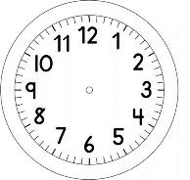
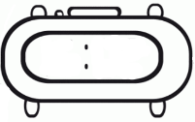

INÍCIO:

PORTUGUÊS
- COMPLETE O QUADRO COM A QUANTIDADE DE LETRAS QUE SE ESCREVE A PALAVRA E QUANTAS VEZES ABRE A BOCA PARA FALAR A PALAVRA.
PALAVRAS | NÚMERO DE LETRAS | NÚMERO DE VEZES QUE ABRE A BOCA
RAPOSA
GATO
GRILO
FALANTE
PINÓQUIO
MENINA
CABELOS
AZUIS

- COMPLETE AS PALAVRAS PARA DAR SENTIDO A UMA IDEIA.
ENTÃO APARECEU NA JANELA UMA BELA M_________A DE C__________S A__________S.

- DESENHE A IDEIA QUE ESTÁ ESCRITA NO RETÂNGULO ACIMA.

DESCUBRA OS SEGREDOS E CONTINUE AS SÉRIES ATÉ EMBAIXO
ANALISANDO A POSIÇÃO DAS LETRAS. PINTE AS QUE ESTÃO NA POSIÇÃO CORRETA.
S |  | T |  | U |  | V
S |  | T |  | U |  | V
S |  | T |  | U |  | V
S |  | T |  | U |  | V
S |  | T |  | U |  | V

TÉRMINO:

